计算机图形学
实验指导书

CG课程组
2018.08

实验一 绘图基础

实验目的：通过实验调试和修改，初步掌握MFC程序设计基本原理，了解VC的基本绘图函数。
实验内容：基于MFC的windows图形应用程序开发步骤及框架；图形类、对象的使用。
实验步骤：
1、 Visual C++的集成开发环境
从开始菜单中启动Visual C++ 6.0，进入开发集成环境。打开一个项目后，可以看到Visual C++ 6.0的开发环境由标题栏、工具栏、工作区窗口、源代码编辑窗口、输出窗口和状态栏组成，见下图所示。
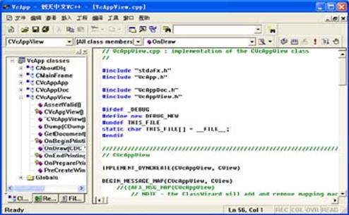
标题栏用于显示应用程序名和所打开的文件名，标题栏的颜色可以表明对应窗口是否被激活。菜单栏包括文件、编辑、显示、插入、工程、编译、工具、窗口和帮助九项主菜单，包含了从源代码的编辑、界面设计、程序调试和编译运行在内的所有功能。工具栏列出了常用的菜单命令功能和对象方法。工具栏的下面是两个窗口，一个是工作区窗口，用于列出工程中的各种对象，一个是源代码编辑窗口，用于各个对象的程序设计。输出窗口显示项目建立过程中所产生的各种信息。屏幕底端是状态栏，它给出当前操作或所选择命令的提示信息。
2、应用程序工程的建立方法
Visual C++提供了一种称为App Wizard的工具，利用该工具，用户可以方便地按照自己的需要创建符合需要的应用程序框架。在这个基础上，用户可以进一步将自己编写的程序加入到这个框架中，实现用户程序的功能。下面介绍建立VcApp应用程序框架的方法，其它应用程序的方法都与此类似。
第一步：启动Visual C++,选择工程方法
从开始菜单中选择 Visual C++，进入Visual C++集成环境。从文件菜单中选择新建(New)命令，弹出如图对话框。切换到工程（Projects）标签，项目类型选择MFC AppWizard(exe)，输入工程的名字（如VcApp），选择项目放置的位置，然后单击“确定”按钮。
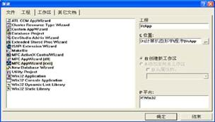
第二步：设置应用程序的特性。
这些设置包括六个问题，每一个问题都有不同的选项供选择。一个问题选择完后，通过“下一步”（Next）选择下一个问题，直到六个问题选择完毕。还可以通过“上一步”(Back)返回上一个问题重新选择。下面继续上面的例子，在单击“确定”按钮后，弹出第一个问题窗口，如图所示。
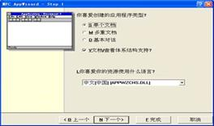
第一个问题是建立什么类型的应用程序，有三个选项：单个文档（Single document）、多重文档（Multiple document）和基本对话（Dialog based）。单个文档应用程序主窗口中只有一个窗口，多重文档可以在主窗口中开多个子窗口，基本对话主窗口是一个对话框。例中选择单个文档，单击“确定”，进入下一个问题，如图所示。
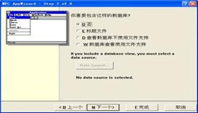
第二个问题是数据库的支持，是否用ODBC存取数据库，有四个选项：不包括数据库的支持（None）、仅包含ODBC头文件（Header files only）、指定一个数据库但没有文件支持和指定一个数据库但需要文件支持。当选择了后两项，则需要用户选择一个已经建立的数据库。例中不需要数据库支持，选择第一个选项“否”，进入第三个问题，如图所示。
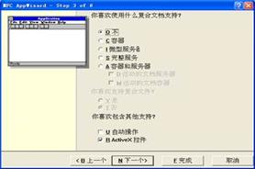
第三个问题是对ActiveX的支持。有五个选项：（1）没有对ActiveX的支持；（2）ActiveX容器，它可以包含链接和嵌入对象。容器不能为其它的ActiveX程序提供支持，它只能维护嵌入对象；（3）微型服务器（Mini-server），应用程序不能独立运行，只能被调用为其它程序建立ActiveX对象。（4）完整服务器（Full-server），它能够独立运行，并能够为其它应用程序建立ActiveX对象。（5）容器和服务器，一个应用程序可以同时是容器和服务器。
在例子中，选择第一个选项，没有对ActiveX的支持，单击“下一个”（Next）进入下一个问题。
第四个问题是应用程序的特性和高级选项，如图所示。
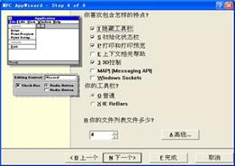
例中全部采用默认选项，进入下一个问题。
第五个问题是项目的风格、原文件注释和MFC库类型，如图所示。
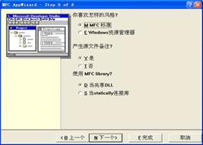
在例子中全部采用默认选项，进入第六个问题。
第六个问题是确定类名和文件名，如图所示。
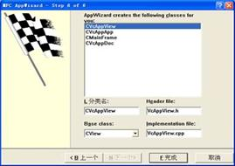
基于第一个问题到第五个问题的回答，AppWizard会把将要建立的新类的名称通知用户。AppWizard将为应用程序建立四个新类，CVcAppApp是应用程序类，它是CWinApp的派生类。CMainFrame是一个拥有应用程序主窗口的类。CVcAppDoc和CVcAppView是该应用程序的文档和视图类。这些名字用户可以改变。最后单击“完成”（Finish）,显示所建项目的信息，单击“确定”后，项目建立完成。

实验二 直线显示算法的实现

实验目的：
1.掌握DDA直线绘制生成直线、Bresenham算法编程绘制直线。
2.中点画线算法编程绘制直线（不做强制要求）。
实验内容：
1. DDA直线绘制生成直线、Bresenham算法编程绘制直线。
2.学有余力的同学完成中点画线算法编程绘制直线。
实验步骤：
1、建立一个DDALine的工程文件；
2、添加ddaline()成员函数
方法：在工作区中选择CLASSVIEW类窗口，右击CDDAlineView类，选择“add member function…”，定义如下的成员函数：
void ddaline(CDC* pDC,int x0,int y0,int x1,int y1,COLORREF color);
3、编写自定义的成员函数ddaline()程序
void CDDALineView::ddaline(CDC* pDC, int x0, int y0, int x1, int y1, COLORREF color)
{
int length,i;
float x,y,dx,dy;
length=abs(x1-x0);
if (abs(y1-y0)>length)
length=abs(y1-y0);
dx=(x1-x0)/length;
dy=(y1-y0)/length;
x=x0+0.5;y=y0+0.5;
for (i=1;i<=length;i++)
{
pDC->SetPixel((int)x,(int)y,color);
x=x+dx;y=y+dy;
}
}
4、编写OnDraw()函数
void CDDALineView::OnDraw(CDC* pDC)
{
CDDALineDoc* pDoc = GetDocument();
ASSERT_VALID(pDoc);
// TODO: add draw code for native data here
ddaline(pDC,100,100,400,100,RGB(255,0,0));
ddaline(pDC,400,100,400,400,RGB(0,255,0));
ddaline(pDC,400,400,100,400,RGB(0,0,255));
ddaline(pDC,100,400,100,100,RGB(255,255,0));
ddaline(pDC,100,100,400,400,RGB(255,0,255));
ddaline(pDC,100,400,400,100,RGB(0,255,255));
}
5、编译、调试和运行程序
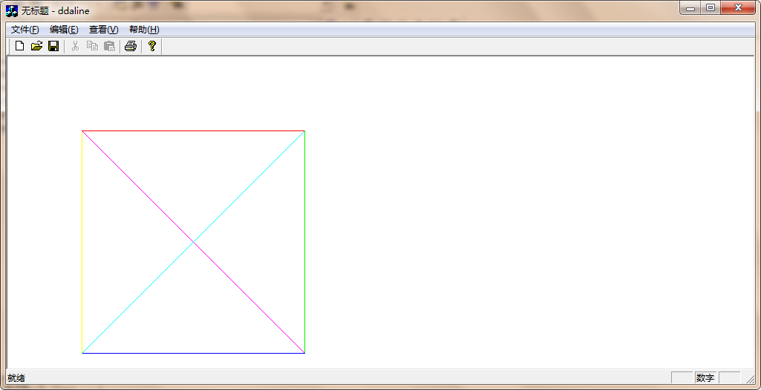
Bresenham算法：
1：void CDdalineView::Bline(CDC *pDC, int x0, int y0, int x1, int y1, COLORREF color)
{
int dx,dy,x,y,p,const1,const2,inc,tmp;
dx=x1-x0;dy=y1-y0;
if(dx*dy>=0)
inc=1;
else
inc=-1;
if(abs(dx)>abs(dy)){
if(dx>0){
tmp=x0;
x0=x1;
x1=tmp;
tmp=y0;
y0=y1;
y1=tmp;
dx=-dx;
dy=-dy;
}
p=2*dy-dx;
const1=2*dy;
const2=2*(dy-dx);
x=x0;y=y0;
pDC->SetPixel((int)x,(int)y,color);
while(x<x1){
x++;
if(p<0)
p+=const1;
else{
y+=inc;
p+=const2;
}
pDC->SetPixel((int)x,(int)y,color);
}
}
else{
if(dy<0){
tmp=x0;
x0=x1;
x1=tmp;
tmp=y0;
y0=y1;
y1=tmp;
dx=-dx;
dy=-dy;
}
p=2*dx-dy;
const1=2*dx;
const2=2*(dx-dy);
x=x0;y=y0;
pDC->SetPixel((int)x,(int)y,color);
while(y<y1){
y++;
if(p<0)
p+=const1;
else{
x+=inc;
p+=const2;
}
pDC->SetPixel((int)x,(int)y,color);
}

}
}
2：void CDdalineView::OnDraw(CDC* pDC)
{
CDdalineDoc* pDoc = GetDocument();
ASSERT_VALID(pDoc);
// TODO: add draw code for native data here
Bline(pDC,100,100,400,100,RGB(255,0,0));
Bline(pDC,400,100,400,400,RGB(0,255,0));
Bline(pDC,400,400,100,400,RGB(0,0,255));
Bline(pDC,100,400,100,100,RGB(255,255,0));
Bline(pDC,100,100,400,400,RGB(255,0,255));
Bline(pDC,100,400,400,100,RGB(0,255,255));
}
3 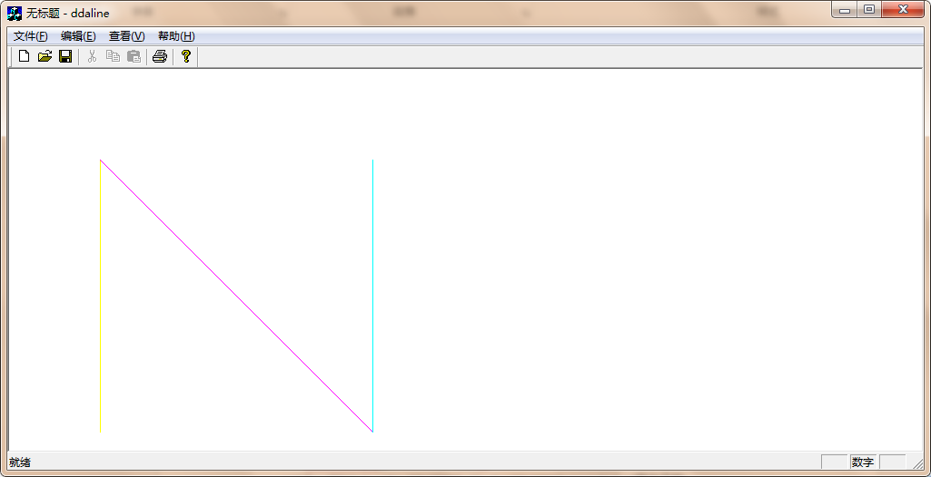
中点划线法
1 void CDdalineView::Mline(CDC *pDC, int x0, int y0, int x1, int y1, COLORREF color)
{
double d,k;
int x,y,dx,dy,inc,tmp;
x=x0;y=y0;dx=(x1-x0);dy=(y1-y0);

k=dy/dx;d=0.5-k;
for(x=x0;x<=x1;x++)
{
pDC->SetPixel(int(x),int (y),color);
if(d<0)
{
y++;
d+=1-k;
}
else
d-=k;
}
}
2 void CDdalineView::OnDraw(CDC* pDC)
{
CDdalineDoc* pDoc = GetDocument();
ASSERT_VALID(pDoc);
// TODO: add draw code for native data here
Mline(pDC,100,100,400,100,RGB(255,0,0));
Mline(pDC,400,100,400,400,RGB(0,255,0));
Mline(pDC,400,400,100,400,RGB(0,0,255));
Mline(pDC,100,400,100,100,RGB(255,255,0));
Mline(pDC,100,100,400,400,RGB(255,0,255));
Mline(pDC,100,400,400,100,RGB(0,255,255));
}
3 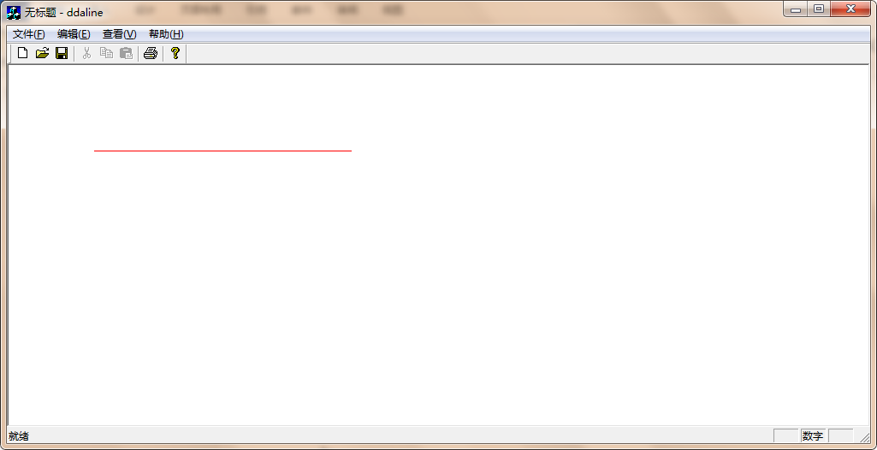

实验三 曲线显示算法的实现

实验目的：
1.掌握圆的扫描转换、Bresenham算法编程绘制圆。
2.了解椭圆的算法（不做强制要求）。
实验内容：
1.掌握圆的扫描转换、Bresenham算法编程绘制圆。
2.学有余力的同学完成椭圆制圆（椭圆扫描转换）。
实验步骤：
圆的Bresenham算法
设圆的半径为r。先考虑圆心在(0, 0)，并从x=0、y=r，开始的顺时针方向的1/8圆周的生成过程。在这种情况下，x每步增加1，从x=0开始，到x=y结束。即有
x_{i+1} = x_{i} + 1
相应的y_{i+1}则在两种可能中选择：
y_{i+1} = y_{i}或者y_{i+1} = y_{i}-1
选择的原则是考察精确值y是靠近y_{i}还是
靠近y_{i}-1(如右图)，
计算式为
y² = r²-(x_{i}+1)²
d1 = y_{i}²-y² = yi²-r²+(x_{i}+1)²
d2 = y²-(y_{i}-1)² = r²-(x_{i}+1)²-(y_{i}-1)²
令p_{i}=d1-d2，并代入d1、d2，则有
p_{i} = 2(x_{i}+1)² + y_{i}² + (y_{i}-1)²-2r²
p_{i}称为误差。如果p_{i}<0则y_{i+1}=y_{i}，否则y_{i+1}=y_{i}-1。
p_{i}的递归式为
p_{i+1} = p_{i} + 4x_{i} +6+2(y_{i+1}²- y_{i}²) -2(y_{i+1}-y_{i})
p_{i}的初值由上式代入x_{i}=0，y_{i}=r而得
p₁ = 3-2r
根据上面的推导，圆周生成算法思想如下：
⒈ 求误差初值，p1=3-2r，i=1，画点(0, r)；
⒉ 求下一个光栅位置，其中x_{i+1}=x_{i}+1，如果p_{i}<0则y_{i+1}=y_{i}，否则y_{i+1}=y_{i}-1；
⒊ 画点(x_{i+1}, y_{i+1})；
⒋ 计算下一个误差，如果p_{i}<0则p_{i+1}=p_{i}+4x_{i}+6，否则p_{i+1}=p_{i}+4(x_{i}-y_{i})+10；
⒌ i=i+1，如果x=y则结束，否则返回步骤2。

任务一：中点画圆法的扫描转换算法
编写中点画圆法的扫描转换程序，考虑原点在（x₀,y₀）处程序的改动；
分析：考虑圆心不在原点，设圆心坐标为（x0,y0）。通过平移坐标原点到圆心，则第二个8分圆上一点p(x,y)，其原始坐标为
x’=x+x0
y’=y+y0
即p’₁（x0 +x, y+y0）
其它7个对称点分别是：p’₂（x0+y,y0+x）, p’₃ (x0+y,y0-x)，p’₄ (x0+x,y0-y)，p’₅ (x0-x,y0-y)，p’₆ (x0-y,y0-x)，p’₇ (x0-y,y0+x)，p’₈ (x0-x,y0+y)

算法程序如下：

MidpointCircle(int x0,int y0,int r, int color)
{
int x,y;
float d;
x=0; y=r ; d=1.25-r ;
CirPot(x0,y0,x,y,color);
while (x<=y)
{
if(d<0)
{
d+=2*x+3; x++;
}
else
{
d+=2*(x-y)+5;
x++; y--;
}
CirPot(x0,y0,x,y,color);
} /* while*/
} /* MidpointCiecle */

int CirPot(int x0,int y0,int x,int y,int color)
{
Setpixel((x0+x),(y0+y));
Setpixel((x0+y),(y0+x));
Setpixel((x0+y),(y0-x));
Setpixel((x0+x),(y0-y));
Setpixel((x0-x),(y0-y));
Setpixel((x0-y),(y0-x));
Setpixel((x0-y),(y0+x));
Setpixel((x0-x),(y0+y));
}
程序实现步骤：
（1） 建立MidPointCircle工程文件；
（2） 右击CMidPointCircleView类，建立成员函数
void MidpointCircle(CDC *pDC,int x0, int y0, int r, COLORREF color)
int CirPot(CDC *pDC,int x0, int y0, int x, int y, COLORREF color)
(3) 编写成员函数代码，程序如下：
void CMidPointCircleView::MidpointCircle(CDC *pDC,int x0, int y0, int r, COLORREF color)
{
int x,y;
float d;
x=0;y=r;d=1.25-r;
CirPot(pDC,x0,y0,x,y,color);
while (x<=y)
{
if(d<0)
{
d+=2*x+3; x++;
}
else
{
d+=2*(x-y)+5;
x++; y--;
}
CirPot(pDC,x0,y0,x,y,color);
} /* while*/
}

int CMidPointCircleView::CirPot(CDC *pDC,int x0, int y0, int x, int y, COLORREF color)
{
pDC->SetPixel((x0+x),(y0+y),color);
pDC->SetPixel((x0+y),(y0+x),color);
pDC->SetPixel((x0+y),(y0-x),color);
pDC->SetPixel((x0+x),(y0-y),color);
pDC->SetPixel((x0-x),(y0-y),color);
pDC->SetPixel((x0-y),(y0-x),color);
pDC->SetPixel((x0-y),(y0+x),color);
pDC->SetPixel((x0-x),(y0+y),color);
return 0;
}
（4）编写OnDraw(CDC* pDC)函数，程序如下：
void CMidPointCircleView::OnDraw(CDC* pDC)
{
CMidPointCircleDoc* pDoc = GetDocument();
ASSERT_VALID(pDoc);
// TODO: add draw code for native data here
MidpointCircle(pDC,100, 100, 10, RGB(255,0,0));
MidpointCircle(pDC,500, 300, 60, RGB(255,255,0));
}
（6） 编译、运行程序，查看结果。

任务二：添加鼠标程序，实现交互式画圆
在任务1的基础上，完成下列步骤：
建立MidPointCircleMouse工程
（1）向视图类中添加自定义的成员变量
用鼠标右键单击视图类，选择“Add Member Variable…”,添加下面三个成员变量。
proctected :
CPoint m_bO; // 圆心
CPoint m_bR; //圆上的点
int m_ist; //圆心与圆周上点的区别，m_ist=0，表示鼠标左击点为圆心，
//m_ist=1，表示鼠标左击点为圆周上的点

（2）在视图类CPP文件的构造函数中初始化成员变量
CMidPointCircleMouseView::CMidPointCircleMouseView()
{
// TODO: add construction code here
m_bO.x=0; m_bO.y=0; //圆心
m_bR.x=0; m_bR.y=0; //圆上的点
m_ist=0; //圆心与圆上的点区别

}
（3）向视图类中添加自定义的成员函数原型：
public:
int ComputeRadius(CPoint cenp,CPoint ardp);
void CMidPointCircleMouseView::DrawCircle(CDC *pDC, CPoint cenp, CPoint ardp);

添加成员函数的程序代码：
int CMidPointCircleMouseView::ComputeRadius(CPoint cenp, CPoint ardp)
{
int dx=cenp.x-ardp.x;

int dy=cenp.y-ardp.y;

//sqrt()函数的调用，在头文件中加入#include "math.h"

return (int)sqrt(dx*dx+dy*dy);
}

void CMidPointCircleMouseView::DrawCircle(CDC *pDC, CPoint cenp, CPoint ardp)
{
int radius=ComputeRadius(cenp,ardp);

// 由圆心确定所画圆的外切区域

CRect rc(cenp.x-radius,cenp.y-radius,cenp.x+radius,cenp.y+radius);

pDC->Ellipse(rc); //画出一个整圆
}

void CMidPointCircleMouseView::OnDraw(CDC* pDC)
{
CMidPointCircleMouseDoc* pDoc = GetDocument();
ASSERT_VALID(pDoc);
// TODO: add draw code for native data here
pDC->SelectStockObject(NULL_BRUSH);
DrawCircle(pDC,m_bO,m_bR); // 调用自定义的成员函数画圆
}

（4）向视图类中添加两个鼠标消息响应函数，并输入鼠标处理程序代码。
具体操作方法与鼠标示例1方法相同。一个是OnLButtonDown()函数，另一个是OnMouseMove()函数。程序如下：
void CMidPointCircleMouseView::OnLButtonDown(UINT nFlags, CPoint point)
{
// TODO: Add your message handler code here and/or call default
CDC *pDC=GetDC();
pDC->SelectStockObject(NULL_BRUSH);
if (!m_ist) //绘制圆
{
m_bO=m_bR=point; //纪录第一次单击鼠标位置，定圆心
m_ist++;
}
else
{
m_bR=point; //记录第二次单击鼠标的位置，定圆周上的点
m_ist--; // 为新绘图作准备
DrawCircle(pDC,m_bO,m_bR); //绘制新圆
}
ReleaseDC(pDC); //释放设备环境

CView::OnLButtonDown(nFlags, point);
}

void CMidPointCircleMouseView::OnMouseMove(UINT nFlags, CPoint point)
{
// TODO: Add your message handler code here and/or call default
C CDC *pDC=GetDC();
int nDrawmode=pDC->SetROP2(R2_NOT); //设置异或绘图模式，并保存原来绘图模式
pDC->SelectStockObject(NULL_BRUSH);
if(m_ist==1)
{
CPoint prePnt,curPnt;
prePnt=m_bR; //获得鼠标所在的前一位置
curPnt=point;
//绘制橡皮筋线
DrawCircle(pDC,m_bO,prePnt); //用异或模式重复画圆，擦出所画的圆
DrawCircle(pDC,m_bO,curPnt); //用当前位置作为圆周上的点画圆
m_bR=point;
}
pDC->SetROP2(nDrawmode); //恢复原绘图模式
ReleaseDC(pDC); //释放设备环境
CView::OnMouseMove(nFlags, point);
}

任务三：编写中点画椭圆法的扫描转换程序
程序实现步骤：
(1) 建立MidPointEllise工程文件；
(2)右击CMidPointElliseView类，建立成员函数
void MidpointEllise(CDC *pDC, int x0, int y0, int a, int b, COLORREF color)
(3) 编写成员函数代码，程序如下：
void CMidPointEllipseView::MidpointEllise(CDC *pDC, int x0, int y0, int a, int b, COLORREF color)
{
int x,y;
float d1,d2;
x=0;y=b;
d1=b*b+a*a*(-b+0.25);
pDC->SetPixel(x+x0,y+y0,color);
while (b*b*(x+1)<a*a*(y-0.5))
{
if (d1<0)
{
d1+=b*b*(2*x+3);
x++;
}
else
{
d1+=(b*b*(2*x+3)+a*a*(-2*y+2));
x++; y--;
}
pDC->SetPixel(x0+x,y0+y,color);
pDC->SetPixel(x0+x,y0-y,color);
pDC->SetPixel(x0-x,y0+y,color);
pDC->SetPixel(x0-x,y0-y,color);
} // 上半部分
d2=(b*(x+0.5))*(b*(x+0.5))+(a*(y-1))*(a*(y-1))-(a*b)*(a*b);
while (y>0)
{
if (d2<0)
{
d2+=b*b*(2*x+2)+a*a*(-2*y+3);
x++; y--;
}
else
{
d2+=a*a*(-2*y+3);
y--;
}
pDC->SetPixel(x0+x,y0+y,color);
pDC->SetPixel(x0+x,y0-y,color);
pDC->SetPixel(x0-x,y0+y,color);
pDC->SetPixel(x0-x,y0-y,color);
} //下半部分

}
(4) 编写OnDraw()函数
void CMidPointEllipseView::OnDraw(CDC* pDC)
{
CMidPointEllipseDoc* pDoc = GetDocument();
ASSERT_VALID(pDoc);
// TODO: add draw code for native data here
MidPointEllise(pDC, 300, 200, 50, 20, RGB(255,0,0));
}
（5）编译、运行程序。

任务四：添加鼠标程序，实现交互式画椭圆
程序实现步骤：
（1）建立MidPointElliseMouse工程文件。
（2）添加成员变量
protected:
int b;
int a;
int m_ist;
CPoint CenterPoint;
CPoint RightBottom;
CPoint LeftTop;
（3）在构造函数中赋初值
CMidPointElliseMouseView::CMidPointElliseMouseView()
{
// TODO: add construction code here
LeftTop.x=0;LeftTop.y=0; // 左上角坐标初值
RightBottom.x=0;RightBottom.y=0; // 右下角坐标初值
CenterPoint.x=0;CenterPoint.y=0; // 中心点坐标初值
a=0; b=0; //长轴和短轴长度
m_ist=0; //0:表示第一点，1:表示第二点
}
（4）添加OnLButtonDown（）函数
void CMidPointElliseMouseView::OnLButtonDown(UINT nFlags, CPoint point)
{
// TODO: Add your message handler code here and/or call default
CDC *pDC=GetDC();
pDC->SelectStockObject(NULL_BRUSH);
if (!m_ist) //第一点，左上角
{
LeftTop=RightBottom=point; //记录第一次单击鼠标位置
m_ist++;
}
else
{
RightBottom=point; //记录第二次单击鼠标的位置
m_ist--; // 为新绘图作准备
CenterPoint.x=(LeftTop.x+RightBottom.x)/2;
CenterPoint.y=(LeftTop.y+RightBottom.y)/2;
a=(int)abs((RightBottom.x-LeftTop.x))/2;
b=(int)abs((RightBottom.y-LeftTop.y))/2;
MidpointEllise(pDC,CenterPoint.x,CenterPoint.y,a,b,RGB(255,0,0));
}
ReleaseDC(pDC); //释放设备环境

CView::OnLButtonDown(nFlags, point);
}
（5）添加OnMouseMove（）函数
void CMidPointElliseMouseView::OnMouseMove(UINT nFlags, CPoint point)
{
// TODO: Add your message handler code here and/or call default
CDC *pDC=GetDC();
int nDrawmode=pDC->SetROP2(R2_NOT); //设置异或绘图模式，并保存原来绘图模式
pDC->SelectStockObject(NULL_BRUSH);
if(m_ist==1)
{
CPoint prePnt,curPnt;
prePnt=RightBottom; //获得鼠标所在的前一位置
curPnt=point;
//绘制橡皮筋线
CenterPoint.x=(LeftTop.x+prePnt.x)/2;
CenterPoint.y=(LeftTop.y+prePnt.y)/2;
a=(int)abs((prePnt.x-LeftTop.x))/2;
b=(int)abs((prePnt.y-LeftTop.y))/2;
MidpointEllise(pDC,CenterPoint.x,CenterPoint.y,a,b,RGB(255,0,0));
//用异或模式重复画圆，擦出所画的圆
//用当前点作为右下角点，画椭圆
CenterPoint.x=(LeftTop.x+curPnt.x)/2;
CenterPoint.y=(LeftTop.y+curPnt.y)/2;
a=(int)abs((curPnt.x-LeftTop.x))/2;
b=(int)abs((curPnt.y-LeftTop.y))/2;
MidpointEllise(pDC,CenterPoint.x,CenterPoint.y,a,b,RGB(255,0,0));
//用当前位置作为圆周上的点画圆
RightBottom=point;
}
pDC->SetROP2(nDrawmode); //恢复原绘图模式
ReleaseDC(pDC); //释放设备环境

CView::OnMouseMove(nFlags, point);
}

void CMidPointElliseMouseView::OnDraw(CDC* pDC)
{
CMidPointElliseMouseDoc* pDoc = GetDocument();
ASSERT_VALID(pDoc);
// TODO: add draw code for native data here
MidpointEllise(pDC, 300, 200, 50, 20, RGB(255,0,0));
}
（6）新建函数MidpointEllise
void CMidPointElliseMouseView::MidpointEllise(CDC *pDC, int x0, int y0, int a, int b, COLORREF color)
{
int x,y;
float d1,d2;
x=0;y=b;
d1=b*b+a*a*(-b+0.25);
pDC->SetPixel(x+x0,y+y0,color);
while (b*b*(x+1)<a*a*(y-0.5))
{
if (d1<0)
{
d1+=b*b*(2*x+3);
x++;
}
else
{
d1+=(b*b*(2*x+3)+a*a*(-2*y+2));
x++; y--;
}
pDC->SetPixel(x0+x,y0+y,color);
pDC->SetPixel(x0+x,y0-y,color);
pDC->SetPixel(x0-x,y0+y,color);
pDC->SetPixel(x0-x,y0-y,color);
} // 上半部分
d2=(b*(x+0.5))*(b*(x+0.5))+(a*(y-1))*(a*(y-1))-(a*b)*(a*b);
while (y>0)
{
if (d2<0)
{
d2+=b*b*(2*x+2)+a*a*(-2*y+3);
x++; y--;
}
else
{
d2+=a*a*(-2*y+3);
y--;
}
pDC->SetPixel(x0+x,y0+y,color);
pDC->SetPixel(x0+x,y0-y,color);
pDC->SetPixel(x0-x,y0+y,color);
pDC->SetPixel(x0-x,y0-y,color);
} //下半部分

}
（8）编译、运行程序

实验四 多边形填充算法的实现

实验目的：掌握多边形的边表填充算法原理，通过本次试验，学生可以掌握多边形填充算法及其程序设计方法
实验内容：实现多边形的边表填充算法的源代码调试。
实验步骤：
步骤1：建立工程文件：Sampleseedfill;
步骤2：建立成员变量和成员函数
protected:
int stack[10000]; //定义栈；
int stack_top; //栈顶位置
public:
int stackpop(); //出栈；
void stackpush(int p_xy); //入栈
int isstackempty(); //判断栈是否为空
void setstackempty(); //清空栈
void floodfill4(int x,int y, COLORREF oldcolor,COLORREF newcolor); //填充函数
步骤3：在构造函数中，对变量和栈初始化；
CSampleseedfillView::CSampleseedfillView()
{
// TODO: add construction code here
stack_top=0;
}
步骤4：编写成员函数程序
void CSampleseedfillView::setstackempty()
{
int i;
for(i=0;i<=stack_top;i++)
stack[i]=0;
stack_top=0;
}
int CSampleseedfillView::isstackempty()
{
if (stack_top>0)
return 1;
else
return 0;
}
void CSampleseedfillView::stackpush(int p_xy)
{
stack_top+=1;
stack[stack_top]=p_xy;
}
int CSampleseedfillView::stackpop()
{
int val;
val=stack[stack_top];
stack_top=stack_top-1;
return val;
}
步骤5：编写扫描线填充算法
void CSampleseedfillView::floodfill4(int x, int y, COLORREF oldcolor, COLORREF newcolor)
{
CDC * pDC=GetDC();
int xl,xr,x0,xnextspan,yu,yd;
bool spanNeedFill;
//将栈清空
setstackempty();
//种子入栈
stackpush(x);
stackpush(y);
while(isstackempty()!=0)
{
//栈顶出栈，注意出栈顺序
y= stackpop();
x= stackpop();
yu=y;
yd=y;
pDC->SetPixel(x,y,newcolor);
x0=x+1;
while(pDC->GetPixel(x0,y)==oldcolor) //向右填充
{
pDC->SetPixel(x0,y,newcolor);
x0++;
}
xr = x0-1; //最右元素
x0 = x-1;
while(pDC->GetPixel(x0,y)==oldcolor) //向左填充
{
pDC->SetPixel(x0,y,newcolor);
x0--;
}
xl = x0+1; //最左元素
//处理上面一条扫描线
x0 = xl;
yd = yd+1;
while (x0<=xr)
{
spanNeedFill=FALSE;
while (pDC->GetPixel(x0,yd)==oldcolor)
{
if (spanNeedFill==FALSE) spanNeedFill=TRUE;
x0++;
}
if(spanNeedFill)
{
stackpush(x0-1);
stackpush(yd);
spanNeedFill=FALSE;
} //end if
while(pDC->GetPixel(x0,yd)!=oldcolor && x0<=xr) x0++;
}//End of while(x0<=xr)
yu = yu-1;
x0 = xl;
while (x0<=xr)
{
spanNeedFill=FALSE;
while (pDC->GetPixel(x0,yu)==oldcolor)
{
if (spanNeedFill==FALSE) spanNeedFill=TRUE;
x0++;
}
if(spanNeedFill)
{
stackpush(x0-1);
stackpush(yu);
spanNeedFill=FALSE;
} //end if
while(pDC->GetPixel(x0,yu)!=oldcolor && x0<=xr) x0++;
}//End of while(x0<=xr)
}//End of while(!isstackempty())
}
步骤6：编写OnDraw()函数
绘制多边形，设置种子位置和填充颜色。
void CSampleseedfillView::OnDraw(CDC* pDC)
{
CSampleseedfillDoc* pDoc = GetDocument();
ASSERT_VALID(pDoc);
// TODO: add draw code for native data here
//定义画笔颜色
CPen PenRed(PS_SOLID,1,RGB(255,0,0));//定义红色笔
CPen PenBlue(PS_SOLID,1,RGB(0,0,255));//定义蓝色笔
int x,y;
//用蓝色笔画出多变形的边界
pDC->SelectObject(&PenBlue);
POINT polygon[5]={{300,120},{390,160},{430,320},{180,300},{150,240}};
pDC->Polygon(polygon,5);
//定义种子位置，背景色oldcolor和填充色newcolor
x=300;y=200;
COLORREF newcolor=RGB(255,0,0);
COLORREF oldcolor=RGB(255,255,255);
//调用扫描线填充算法程序
floodfill4(x,y, oldcolor,newcolor);
POINT polygon1[7]={{400,400},{600,400},{550,550},{400,550},{450,500},{390,480},{450,450}};
pDC->Polygon(polygon1,7);
//定义种子位置，背景色oldcolor和填充色newcolor
x=450;y=480;
//调用扫描线填充算法程序
floodfill4(x,y, oldcolor,newcolor);
}
步骤7：编译、调试，运行程序。
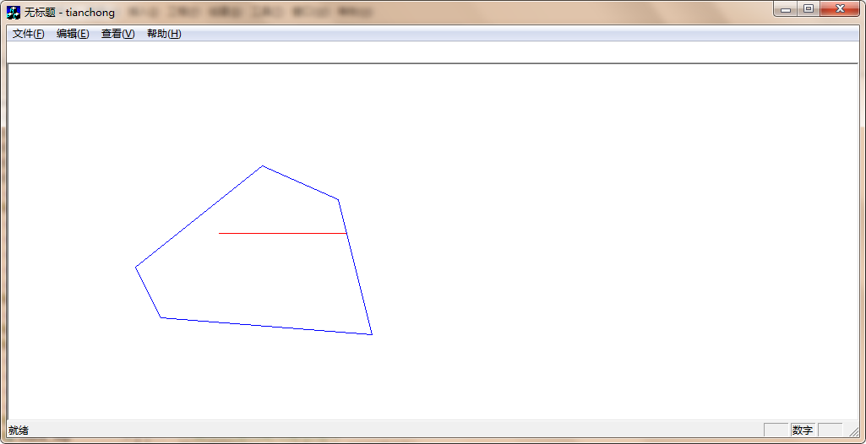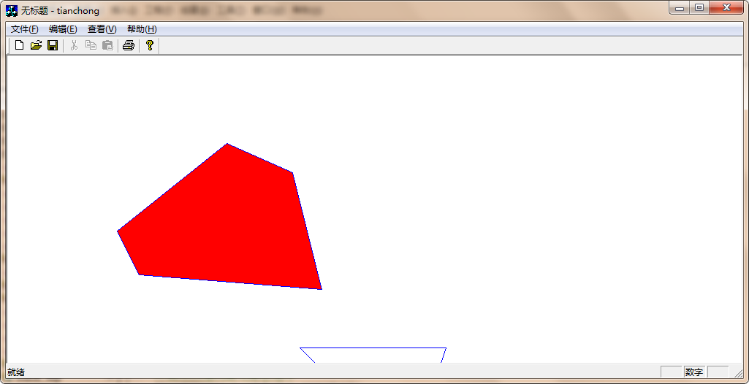

实验五 二维/三维变换的实现

实验目的：掌握二维/三维几何变换方法，通过本次试验，学生可以掌握二维/三维几何变换算法及其程序设计方法
实验内容：实现平移、缩放和旋转的源代码调试。
实验步骤：
1平移变换
步骤1：建立MoveCmd工程，在OnDraw()函数中输入如下代码，生成正弦曲线；
void CMoveCmdView::OnDraw(CDC* pDC)
{
CMoveCmdDoc* pDoc = GetDocument();
ASSERT_VALID(pDoc);
// TODO: add draw code for native data here
int x,y,px,py,xx,yy,dx,dy;
double hx;
CPoint tp;
for(x=-180;x<=180;x++)
{
hx=x*3.1415926/180;
y=(int)(100*sin(hx)); //正弦函数
px=320+x;py=240-y;
tp.x=px;tp.y=py;
pDC->SetPixel(tp,RGB(255,0,0));
}
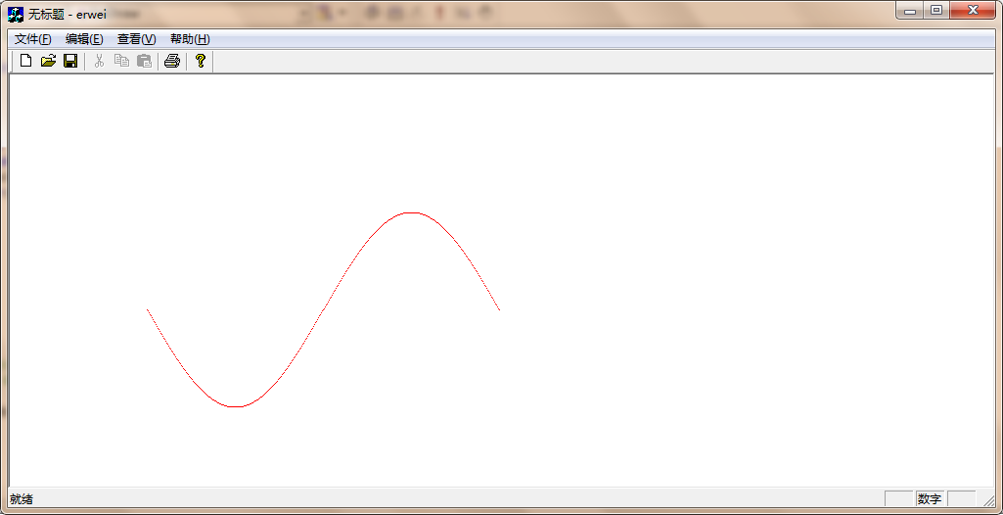
2旋转变换
步骤1：建立工程RotateCmd，在OnDraw()中编写程序如下：
void CRotateCmdView::OnDraw(CDC* pDC)
{
CRotateCmdDoc* pDoc = GetDocument();
ASSERT_VALID(pDoc);
// TODO: add draw code for native data here
int x,y,px,py,xx,yy,dx,dy,ang;
double hx,hd;
CPoint tp;
for (ang=0;ang<=180;ang=ang+10)
{
hd=ang*3.1415926/180;
for(x=-180;x<=180;x++)
{
hx=x*3.1415926/180;
y=(int)(100*sin(hx)); //正弦函数
px=320+(x*cos(hd)-y*sin(hd));py=240-(x*sin(hd)+y*cos(hd)); //旋转后的坐标
tp.x=px;tp.y=py;
pDC->SetPixel(tp,RGB(255,0,0));
}
}
}
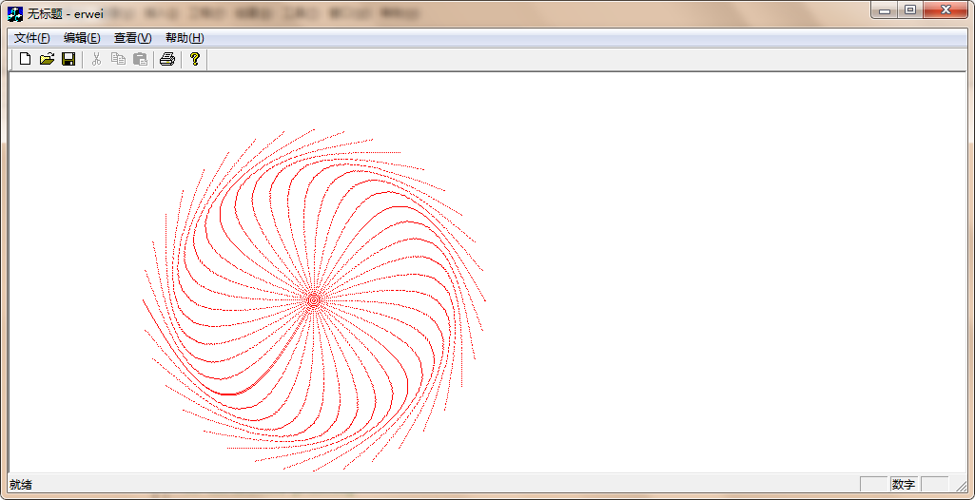
3放缩变换
建立工程文件ScaleCmd，在OnDraw()函数中编写如下程序。
void CScaleCmdView::OnDraw(CDC* pDC)
{
CScaleCmdDoc* pDoc = GetDocument();
ASSERT_VALID(pDoc);
// TODO: add draw code for native data here
int x,y,px,py,xx,yy,dx,dy;
double hx,sx,sy;
CPoint tp;
// sx=1.5;sy=1.5; //等比例放大
//sx=0.5;sy=0.5; //等比例缩小
sx=1.5;sy=0.5; //不等比例放缩
//放缩前
for(x=-180;x<=180;x++)
{
hx=x*3.1415926/180;
y=(int)(100*sin(hx)); //正弦函数
px=320+x;py=240-y;
tp.x=px;tp.y=py;
pDC->SetPixel(tp,RGB(255,0,0));
}
//放缩后
for(x=-180;x<=180;x++)
{
hx=x*3.1415926/180;
y=(int)(100*sin(hx)); //正弦函数
px=320+(int)x*sx;py=240-(int)y*sy; //比例变换
tp.x=px;tp.y=py;
pDC->SetPixel(tp,RGB(0,0,255));
}
}
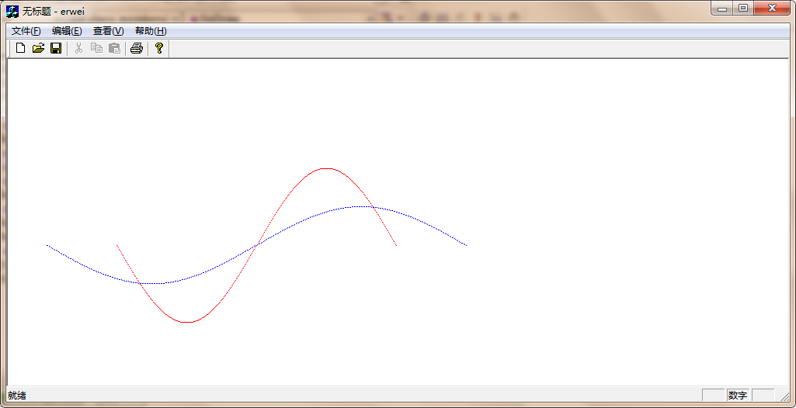
4对称变换
步骤1：建立工程文件symmetryCmd，在OnDraw()函数中编写如下程序：
void CSymmetryCmdView::OnDraw(CDC* pDC)
{
CSymmetryCmdDoc* pDoc = GetDocument();
ASSERT_VALID(pDoc);
// TODO: add draw code for native data here
CPoint p1,p2,p3,p11,p21,p31,p12,p22,p32,p13,p23,p33;
//绘出以（320，240）为原点的坐标轴
pDC->MoveTo(5,240);pDC->LineTo(640,240);
pDC->MoveTo(320,5);pDC->LineTo(320,400);
pDC->TextOut(640,235,"x轴");
pDC->TextOut(315,400,"y轴");
//在第一象限定义一个三角形
p1.x=400;p1.y=260;p2.x=480;p2.y=350;p3.x=350;p3.y=350;
pDC->MoveTo(p1);
pDC->LineTo(p2); pDC->LineTo(p3); pDC->LineTo(p1);
pDC->TextOut(400,360,"第一象限");
//x轴对称，即x=320线
p11.x=p1.x; p11.y=240-(p1.y-240);
p21.x=p2.x; p21.y=240-(p2.y-240);
p31.x=p3.x; p31.y=240-(p3.y-240);
pDC->MoveTo(p11);
pDC->LineTo(p21); pDC->LineTo(p31); pDC->LineTo(p11);
pDC->TextOut(400,100,"第四象限");
//y轴对称，即y=240
p12.x=320-(p1.x-320); p12.y=p1.y;
p22.x=320-(p2.x-320); p22.y=p2.y;
p32.x=320-(p3.x-320); p32.y=p3.y;
pDC->MoveTo(p12);
pDC->LineTo(p22); pDC->LineTo(p32); pDC->LineTo(p12);
pDC->TextOut(200,360,"第二象限");
//原点O对称
p13.x=320-(p1.x-320); p13.y=240-(p1.y-240);
p23.x=320-(p2.x-320); p23.y=240-(p2.y-240);
p33.x=320-(p3.x-320); p33.y=240-(p3.y-240);
pDC->MoveTo(p13);
pDC->LineTo(p23); pDC->LineTo(p33); pDC->LineTo(p13);
pDC->TextOut(200,100,"第三象限");}
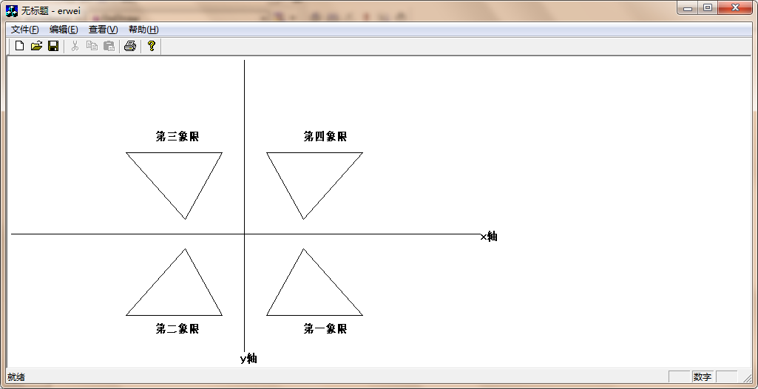
实验六 投影算法的实现(VC)

实验目的：掌握投影算法，通过本次试验，学生可以掌握投影算法原理及其程序设计方法
实验内容：投影算法程序设计
实验步骤：
投影变换（斜平行投影）
步骤1：创建Touying工程文件；
创建的应用程序类型需要选择基本对话框
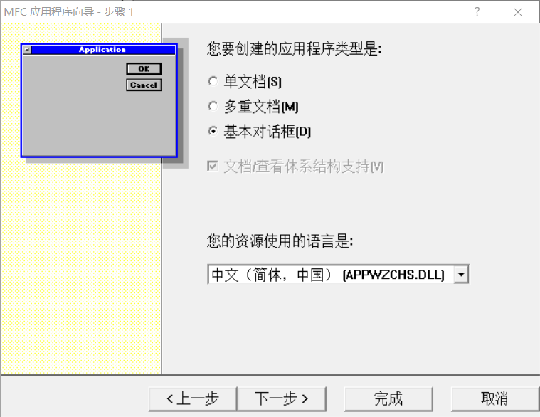
其余步骤不变；
添加控件：
控件工具
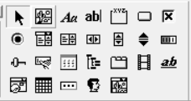
Button控件编辑框静态文本（可在右键属性中更改标题）
设置如下界面
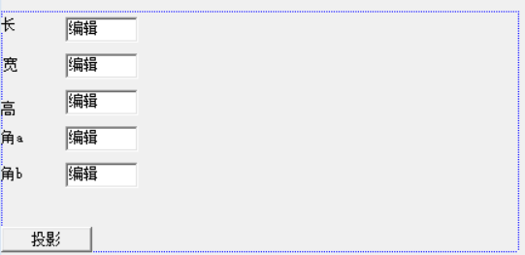
步骤2：在主程序的程序头部加头文件
#include "math.h"
步骤3：定义成员变量
Public
float m_bc;
float m_bk;
float m_bg;
float m_a;
float m_b;
步骤4：初始化变量
m_bc=400.0;
m_bk=400.0;
m_bg=400.0;
m_a=45.0;
m_b=45.0;
添加在函数内：
CTouyingDlg::CTouyingDlg(CWnd* pParent /*=NULL*/)
: CDialog(CTouyingDlg::IDD, pParent)
在void CTouyingDlg::DoDataExchange(CDataExchange* pDX)
添加如下代码：
DDX_Text(pDX, IDC_EDIT1, m_bc);
DDX_Text(pDX, IDC_EDIT2, m_bk);
DDX_Text(pDX, IDC_EDIT3, m_bg);
DDX_Text(pDX, IDC_EDIT4, m_a);
DDX_Text(pDX, IDC_EDIT5, m_b);

步骤5：添加函数
int CTouyingDlg::suanfax(int px, int py, int pz, int a, int b)
{
double L;
double x;
int xx;
L = pz * 1.0 / tan(a*3.1415926 / 180);
x = px + (double)L*cos(b);
L = NULL;
xx = (int)x;
return xx;
}
int CTouyingDlg::suanfay(int px, int py, int pz, int a, int b)
{
double L;
double y;
int yy;
L = pz * 1.0 / tan(a*3.1415926 / 180);
y = py + (double)L*sin(b);
L = NULL;
yy = (int)y;
return yy;
}
void CTouyingDlg::PaintLine(int q1, int q2, int z1, int z2, COLORREF color)
{
CPen myPen1(PS_DASHDOTDOT, 5, color);
CClientDC dc(this);
CPen* pOldPen = dc.SelectObject(&myPen1);
CRect rect;
GetClientRect(&rect);
dc.SetMapMode(MM_ANISOTROPIC);
dc.SetViewportOrg(rect.right / 4, rect.bottom / 2);
dc.SetViewportExt(rect.right, rect.bottom);
dc.SetWindowOrg(0, 0);
dc.SetWindowExt(1920, -1028);
dc.MoveTo(q1, q2);
dc.LineTo(z1, z2);

}
void CTouyingDlg::ChangeLine(int qx, int qy, int qz, int a, int b, int c, float cc, float dd, COLORREF color)
{
a = a + qx;
b = b + qy;
c = c + qz;
PaintLine(suanfax(qx, qy, qz, cc, dd), suanfay(qx, qy, qz, cc, dd), suanfax(a, qy, qz, cc, dd), suanfay(a, qy, qz, cc, dd), color);
PaintLine(suanfax(qx, qy, qz, cc, dd), suanfay(qx, qy, qz, cc, dd), suanfax(qx, b, qz, cc, dd), suanfay(qx, b, qz, cc, dd), color);
PaintLine(suanfax(qx, qy, qz, cc, dd), suanfay(qx, qy, qz, cc, dd), suanfax(qx, qy, c, cc, dd), suanfay(qx, qy, c, cc, dd), color);

PaintLine(suanfax(a, b, qz, cc, dd), suanfay(a, b, qz, cc, dd), suanfax(qx, b, qz, cc, dd), suanfay(qx, b, qz, cc, dd), color);
PaintLine(suanfax(a, b, qz, cc, dd), suanfay(a, b, qz, cc, dd), suanfax(a, qy, qz, cc, dd), suanfay(a, qy, qz, cc, dd), color);
PaintLine(suanfax(a, b, qz, cc, dd), suanfay(a, b, qz, cc, dd), suanfax(a, b, c, cc, dd), suanfay(a, b, c, cc, dd), color);

PaintLine(suanfax(qx, b, c, cc, dd), suanfay(qx, b, c, cc, dd), suanfax(qx, qy, c, cc, dd), suanfay(qx, qy, c, cc, dd), color);
PaintLine(suanfax(qx, b, c, cc, dd), suanfay(qx, b, c, cc, dd), suanfax(qx, b, qz, cc, dd), suanfay(qx, b, qz, cc, dd), color);
PaintLine(suanfax(qx, b, c, cc, dd), suanfay(qx, b, c, cc, dd), suanfax(a, b, c, cc, dd), suanfay(a, b, c, cc, dd), color);

PaintLine(suanfax(a, qy, c, cc, dd), suanfay(a, qy, c, cc, dd), suanfax(qx, qy, c, cc, dd), suanfay(qx, qy, c, cc, dd), color);
PaintLine(suanfax(a, qy, c, cc, dd), suanfay(a, qy, c, cc, dd), suanfax(a, b, c, cc, dd), suanfay(a, b, c, cc, dd), color);
PaintLine(suanfax(a, qy, c, cc, dd), suanfay(a, qy, c, cc, dd), suanfax(a, qy, qz, cc, dd), suanfay(a, qy, qz, cc, dd), color);
}
步骤6:添加OnButton1的Click事件；
添加如下代码：
void CTouyingDlg::OnButton1()
{
// TODO: Add your control notification handler code here
UpdateData(TRUE);
UpdateData(TRUE);
InvalidateRect(NULL, FALSE);
InvalidateRect(NULL, TRUE);
PostMessage(WM_PAINT);
SendMessage(WM_PAINT, 0, 0);
UpdateWindow();
CPen myPen1(PS_DASHDOTDOT, 5, RGB(255,0,0));
CClientDC dc(this);
CPen* pOldPen = dc.SelectObject(&myPen1);
CRect rect;
GetClientRect(&rect);
dc.SetMapMode(MM_ANISOTROPIC);
dc.SetViewportOrg(rect.right / 4, rect.bottom / 2);
dc.SetViewportExt(rect.right, rect.bottom);
dc.SetWindowOrg(0, 0);
dc.SetWindowExt(1920, -1028);
dc.MoveTo(0, 0);
dc.LineTo(-rect.right, 0);
dc.MoveTo(0, 0);
dc.LineTo(rect.right, 0);
dc.MoveTo(0, 0);
dc.LineTo(0, rect.bottom);
dc.MoveTo(0, 0);
dc.LineTo(0, -rect.bottom );
ChangeLine(100,100,100,m_bc, m_bk, m_bg, m_a, m_b,RGB(0,0,255));
UpdateData(FALSE);
}
运行结果：
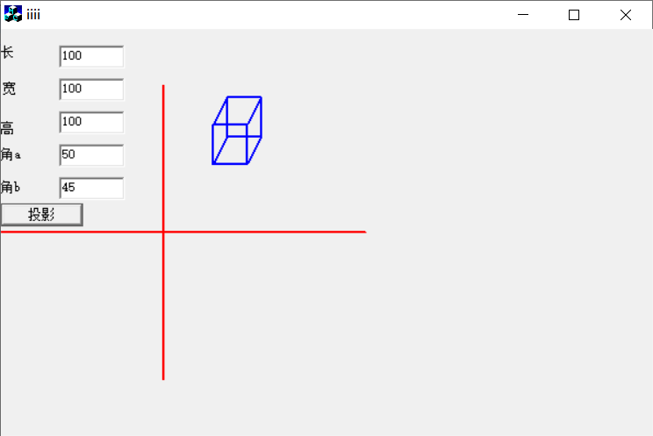

实验六 投影算法的实现(VBA)

实验目的：掌握投影算法，通过本次试验，学生可以掌握投影算法原理及其程序设计方法
实验内容：投影算法程序设计
实验步骤：

Dim MyRange As Range

'1、正轴测投影变换
If MsgBox("是否进行图形正轴测投影变换(正等测、正二测和正三测等)?", vbYesNo, "提示") = vbYes Then
Set MyRange = Application.InputBox("请选择原始数据单元格：", "图形正轴测投影变换", Type:=8)
MyRows = MyRange.Rows.Count '选择的总行数
MyCols = MyRange.Columns.Count '选择的总列数
MyRow = MyRange.Row '选择开始行
MyCol = MyRange.Column '选择开始列行
Pi = 3.1415926
a = InputBox("请输入与X轴夹角", "获得与X轴夹角", "45")
b = InputBox("请输入与Y轴夹角", "获得与Y轴夹角", "45")
'L = InputBox("请输入投影比例系数", "获得投影比例系数", "1")

Range("K3:L3").Select
Selection.Merge
Range("K3").Value = "正轴测投影数据"
Cells(4, 11).Value = "x"
Cells(4, 12).Value = "y"

For i = MyRow To MyRow + MyRows - 1
If Worksheets(4).Cells(i, MyCol + MyCols - 1).Value = "" And Worksheets(4).Cells(i, MyCol + MyCols - 2).Value = "" Then
Worksheets(4).Cells(i, MyCol + MyCols + 6 + 0).Value = ""
Worksheets(4).Cells(i, MyCol + MyCols + 6 + 1).Value = ""
Else
Worksheets(4).Cells(i, MyCol + MyCols + 6 + 0).Value = Cos(b * Pi / 180) * Worksheets(4).Cells(i, MyCol).Value - Sin(b * Pi / 180) * Worksheets(4).Cells(i, MyCol + 2).Value
Worksheets(4).Cells(i, MyCol + MyCols + 6 + 1).Value = -Sin(b * Pi / 180) * Cos(a * Pi / 180) * Worksheets(4).Cells(i, MyCol).Value + Cos(a * Pi / 180) * Worksheets(4).Cells(i, MyCol + 1).Value - Sin(a * Pi / 180) * Cos(b * Pi / 180) * Worksheets(4).Cells(i, MyCol + 2).Value
End If
Next i

'绘制正轴测投影图形
Set MyRange = Application.InputBox("请选择正轴测投影数据单元格：", "绘制CG正轴测投影图形", Type:=8)
DBStr = MyRange.Address
Str1 = "560"
Str2 = "220"
Str3 = "280"
Str4 = "260"
Str5 = "显示CG正轴测投影图形"
Str6 = "x"
Str7 = "y"
Call DrawPolygon(DBStr, Str1, Str2, Str3, Str4, Str5, Str6, Str7)
End If

'2、斜二测投影变换
If MsgBox("是否进行图形斜平行投影变换(斜等测、斜二测等)?", vbYesNo, "提示") = vbYes Then
Set MyRange = Application.InputBox("请选择原始数据单元格：", "图形斜平行投影变换", Type:=8)
MyRows = MyRange.Rows.Count '选择的总行数
MyCols = MyRange.Columns.Count '选择的总列数
MyRow = MyRange.Row '选择开始行
MyCol = MyRange.Column '选择开始列行
Pi = 3.1415926
a = InputBox("请输入投影方向角度(与XY平面夹角度数)", "获得投影方向与投影面角度", "45")
b = InputBox("请输入投影线与X轴夹角度数", "获得投影与X轴角度", "45")
L = InputBox("请输入投影线比例系数", "获得投影线比例系数", "1")

Range("M3:N3").Select
Selection.Merge
Range("M3").Value = "斜平行投影数据"
Cells(4, 13).Value = "x"
Cells(4, 14).Value = "y"

For i = MyRow To MyRow + MyRows - 1
If Worksheets(4).Cells(i, MyCol + MyCols - 1).Value = "" And Worksheets(4).Cells(i, MyCol + MyCols - 2).Value = "" Then
Worksheets(4).Cells(i, MyCol + MyCols + 8 + 0).Value = ""
Worksheets(4).Cells(i, MyCol + MyCols + 8 + 1).Value = ""
Else
Worksheets(4).Cells(i, MyCol + MyCols + 8 + 0).Value = Worksheets(4).Cells(i, MyCol).Value + (Cos(a * Pi / 180) / Sin(a * Pi / 180)) * Cos(b * Pi / 180) * L * Worksheets(4).Cells(i, MyCol + 2).Value
Worksheets(4).Cells(i, MyCol + MyCols + 8 + 1).Value = Worksheets(4).Cells(i, MyCol + 1).Value + (Cos(a * Pi / 180) / Sin(a * Pi / 180)) * L * Worksheets(4).Cells(i, MyCol + 2).Value
End If
Next i

'绘制斜平行投影图形
Set MyRange = Application.InputBox("请选择斜平行投影数据单元格：", "绘制CG斜平行投影图形", Type:=8)
DBStr = MyRange.Address
Str1 = "560"
Str2 = "480"
Str3 = "280"
Str4 = "260"
Str5 = "显示CG斜平行投影图形"
Str6 = "x"
Str7 = "y"
Call DrawPolygon(DBStr, Str1, Str2, Str3, Str4, Str5, Str6, Str7)
End If

'3、透视投影变换
If MsgBox("是否进行图形透视投影变换?", vbYesNo, "提示") = vbYes Then
Set MyRange = Application.InputBox("请选择原始数据单元格：", "图形透视投影变换", Type:=8)
MyRows = MyRange.Rows.Count '选择的总行数
MyCols = MyRange.Columns.Count '选择的总列数
MyRow = MyRange.Row '选择开始行
MyCol = MyRange.Column '选择开始列行
Pi = 3.1415926
a = InputBox("请输入空间视点的X坐标", "获得视点的X坐标", "3")
b = InputBox("请输入空间视点的Y坐标", "获得视点的Y坐标", "3")
c = InputBox("请输入空间视点的Z坐标", "获得视点的Z坐标", "7")

Range("O3:P3").Select
Selection.Merge
Range("O3").Value = "透视投影数据"
Cells(4, 15).Value = "x"
Cells(4, 16).Value = "y"

For i = MyRow To MyRow + MyRows - 1
If Worksheets(4).Cells(i, MyCol + MyCols - 1).Value = "" And Worksheets(4).Cells(i, MyCol + MyCols - 2).Value = "" Then
Worksheets(4).Cells(i, MyCol + MyCols + 10 + 0).Value = ""
Worksheets(4).Cells(i, MyCol + MyCols + 10 + 1).Value = ""
Else
Worksheets(4).Cells(i, MyCol + MyCols + 10 + 0).Value = a + (Worksheets(4).Cells(i, MyCol).Value - a) * (c / (c - Worksheets(4).Cells(i, MyCol + 2).Value))
Worksheets(4).Cells(i, MyCol + MyCols + 10 + 1).Value = b + (Worksheets(4).Cells(i, MyCol + 1).Value - b) * (c / (c - Worksheets(4).Cells(i, MyCol + 2).Value))
End If
Next i

'绘制正轴测投影图形
Set MyRange = Application.InputBox("请选择透视投影数据单元格：", "绘制CG透视投影图形", Type:=8)
DBStr = MyRange.Address
Str1 = "840"
Str2 = "220"
Str3 = "280"
Str4 = "260"
Str5 = "显示CG透视投影图形"
Str6 = "x"
Str7 = "y"
Call DrawPolygon(DBStr, Str1, Str2, Str3, Str4, Str5, Str6, Str7)
End If
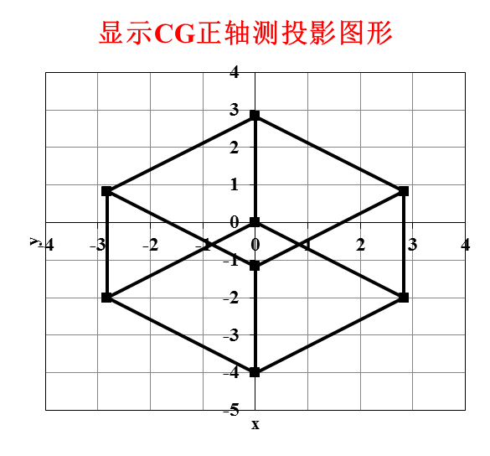

实验七 裁剪算法的实现

实验目的：掌握矩形窗口对线段的裁剪方法，通过本次试验，学生可以掌握裁剪算法原理及其程序设计方法
实验内容：实现矩形窗口裁剪的源代码调试。
实验步骤：
步骤1：创建Code_Clip工程文件；
步骤2：在主程序的程序头部定义符号常量
#define LEFT 1
#define RIGHT 2
#define BOTTOM 4
#define TOP 8
步骤3：定义成员变量和成员函数
int WT;
int WB;
int WR;
int WL;
int C_S_Line(CDC* pDC,int x1,int y1,int x2,int y2);
void encode(int x,int y,int *code);
步骤4：在构造函数中为窗口边界变量赋初值
CCode_ClipView::CCode_ClipView()
{
// TODO: add construction code here
WL=100;WR=400;WB=100;WT=300;
}
步骤5：编写成员函数程序
void CCode_ClipView::encode(int x, int y, int *code)
{
int c=0;
if (x<WL) c=c|LEFT;
else if (x>WR) c=c|RIGHT;
if (y<WB) c=c|BOTTOM;
else if (y>WT) c=c|TOP;
*code=c;
}
int CCode_ClipView::C_S_Line(CDC* pDC,int x1, int y1, int x2, int y2)
{
// CDC *pDC=GetDC();
int code1,code2,code,x,y;
encode(x1,y1,&code1); //(x1,y1)处的编码
encode(x2,y2,&code2); //(x2,y2)处的编码
while (code1!=0||code2!=0) //当code1不等于0或code2不等于0
{
if ((code1&code2)!=0) return 0; //当code1与 code2不等于0，在同侧；
code=code1;
if (code1==0) code=code2;
if ((LEFT&code)!=0) //求交点
{
x=WL;
y=y1+(y2-y1)*(WL-x1)/(x2-x1);
}
else if ((RIGHT&code)!=0)
{
x=WR;
y=y1+(y2-y1)*(WR-x1)/(x2-x1);
}
else if ((BOTTOM&code)!=0)
{
y=WB;
x=x1+(x2-x1)*(WB-y1)/(y2-y1);
}
else if ((TOP&code)!=0)
{
y=WT;
x=x1+(x2-x1)*(WT-y1)/(y2-y1);
}
if (code==code1)
{
x1=x;y1=y;
encode(x,y,&code1);
}
else
{
x2=x;y2=y;
encode(x,y,&code2);
}
}
//end while,表示code1，code2都为0，其中的线段为可视部分
pDC->MoveTo(x1,y1);
pDC->LineTo(x2,y2);
}
步骤6：编写OnDraw()程序
void CCode_ClipView::OnDraw(CDC* pDC)
{
CCode_ClipDoc* pDoc = GetDocument();
ASSERT_VALID(pDoc);
// TODO: add draw code for native data here
//定义三条直线的坐标
int x11,y11,x21,y21,x12,y12,x22,y22,x13,y13,x23,y23;
x11=50;y11=150;x21=450;y21=250;
x12=150;y12=150;x22=350;y22=240;
x13=50;y13=400;x23=500;y23=350;
//定义画笔
CPen PenRed(PS_SOLID,1,RGB(255,0,0));//定义红色笔
CPen PenBlue(PS_SOLID,1,RGB(0,0,255));//定义蓝色笔
//先画出窗口，用蓝色
pDC->SelectObject(&PenBlue);
pDC->Rectangle(WL,WB,WR,WT);
//先画出三条直线,用红线
pDC->SelectObject(&PenRed);
pDC->MoveTo(x11,y11);pDC->LineTo(x21,y21);
pDC->MoveTo(x12,y12);pDC->LineTo(x22,y22);
pDC->MoveTo(x13,y13);pDC->LineTo(x23,y23);
//用蓝线，画出裁剪三条线
pDC->SelectObject(&PenBlue);
C_S_Line(pDC,x11,y11,x21,y21);
C_S_Line(pDC,x12,y12,x22,y22);
C_S_Line(pDC,x13,y13,x23,y23);
}
步骤7：编译、调试
